Popillia japonica Newman è una specie originaria del Giappone, è stata poi rinvenuta in ampie aree degli Stati Uniti, Canada e Cina. In Europa la presenza di questo organismo nocivo è stata riscontrata in Portogallo, Italia e Svizzera, diffondendosi a livello globale come mostra la mappa di “EPPO Global database”.
Nel 2024, in Italia, i focolai sono presenti in due aree:
- dal 2014, Parco del Ticino e da una zona cuscinetto con un raggio di 15 km attorno alla zona infestata (fino alla fine del 2023, risulta essere costituita da una zona infestata di 22,361 km²). La zona infestata (Outbreak n. -574) ricade nelle regioni della Lombardia (provincia di Bergamo, Brescia, Como, Cremona, Lecco, Lodi, Milano, Monza e della Brianza, Pavia, Varese, Sondrio), Piemonte (provincia di Alessandria, Asti, Biella, Cuneo, Novara, Torino, Verbano-Cusio-Ossola e Vercelli), Valle d’Aosta (provincia di Aosta) ed Emilia Romagna (provincia di Piacenza)
- dal 2023, Friuli-Venezia Giulia. La zona infestata (Outbreak n. 2260), ricade nel comune di Lignano Sabbiadoro
Delimitazione nelle Regioni: Piemonte, Lombardia, Valle d’Aosta, Emilia Romagna, Liguria, Friuli Venezia Giulia, Veneto
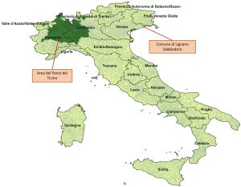
Le indagini svolte dai Servizi fitosanitari regionali confermano l’assenza di Popillia japonica in tutto il territorio nazionale ad eccezione delle aree delimitate delle Regioni sopraelencate (in verde scuro). Pertanto, le restanti parti del territorio nazionale (in giallo) sono indenni dall’organismo nocivo.

